Prénom : ................................ | Date : ...................................................................................

 | Les lettres (02)

- Repasse et prolonge suivant les modèles :

a

b
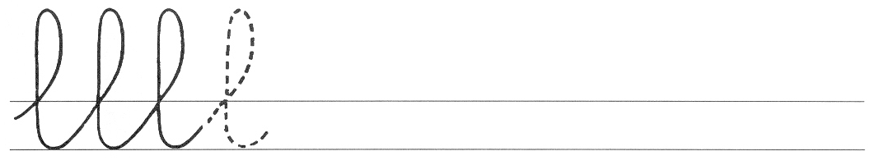

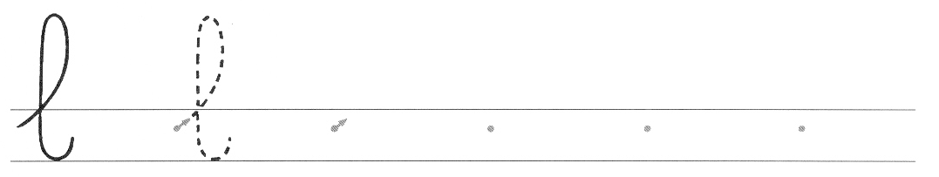

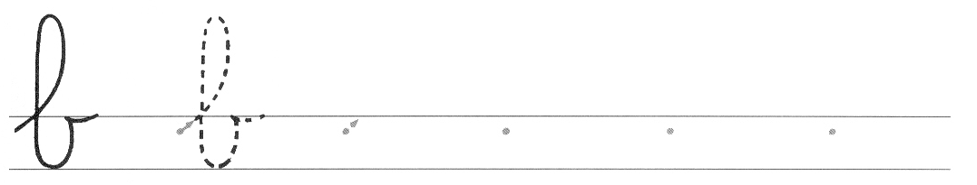

c

